Nghiên cứu xây dựng một số module chương trình xử lý số liệu
trong khảo sát địa hình dưới nước
Lê Đức Tình^{1,}, Tạ Thị Thu Hường¹, Nguyễn Thị Kim Thanh¹, Hoàng Ngọc Thê²
¹ Trường Đại học Mỏ - Địa chất
² Công ty CP TVXD&TM Sơn Hà
TÓM TẮT
Bài báo có nội dung nghiên cứu các giải pháp và xây dựng thuật toán, thành lập các module chương trình trên máy tính để có thể đồng thời xử lý kết hợp được nhiều định dạng số liệu đo đạc khác nhau trong khảo sát địa hình dưới nước như: số liệu đo sâu, dữ liệu đo mức nước, số liệu thời gian và những số liệu thông tin phi tuyến khác, trong đó công tác xử lý được tích hợp thêm cho các nguồn (dạng) số liệu khác nhau đồng thời đảm bảo kết quả đo và độ chính xác của dữ liệu đo, đẩy nhanh tiến độ thực hiện và phù hợp với điều kiện trong thực tế sản xuất ở Việt Nam. Công tác tính toán và xử lý số liệu tốt sẽ đáp ứng được yêu cầu tiến độ, chất lượng. Từ đó giúp đẩy nhanh tiến độ của các bước khác có liên quan trong quá trình khảo sát địa hình dưới nước, góp phần nâng cao hiệu quả về mặt kinh tế, thời gian và chất lượng của công tác khảo sát địa hình dưới nước. Tính đúng đắn của các module chương trình tính toán đã được kiểm chứng so với phần mềm NavEdit của hãng Trimble thông qua ví dụ thực nghiệm đạt được như sau: chênh lệch độ cao với sai số trung phương m=0.180 mm số liệu đo mực nước bằng máy đo tự động, chênh lệch độ cao với sai số trung phương m = 2.399 mm số liệu đo mực nước bằng phương pháp RTK.
Từ khóa: Đo sâu hồi âm đơn tia; khảo sát địa hình dưới nước; xử lý dữ liệu đo sâu.
- Đặt vấn đề
Công tác khảo sát địa hình dưới nước các tuyến luồng hàng hải, các tuyến sông/kênh có vai trò và đóng góp một phần không nhỏ vào việc thu thập dữ liệu để phục vụ cho các công tác đảm bảo an toàn giao thông đường thủy. Đặc điểm của công tác khảo sát địa hình dưới nước là các đối tượng đo vẽ không nhìn thấy được, môi trường đo vẽ khắc nghiệt, chịu ảnh hưởng của nhiều yếu tố ngoại cảnh tác động như: Sóng, gió, lưu lượng và tốc độ dòng chảy, mật độ các phương tiện tham gia giao thông đường thủy. Mặt khác, các số liệu khảo sát địa hình dưới nước lại bao gồm nhiều loại như: số liệu tọa độ (định vị điểm), số liệu đo độ sâu, số liệu quan trắc thủy triều, số liệu hiệu chỉnh do biên độ sóng, số liệu thông tin phi tuyến khác … do đó khi xử lý các số liệu khảo sát địa hình dưới nước được thu thập theo các phương pháp truyền thống thường phải nội suy các điểm đo độ sâu theo phương pháp tuyến tính giữa các điểm được định vị do đó dẫn đến việc tại những điểm nội suy thể hiện trên bản đồ có độ cao không đúng thậm chí khác nhiều so với thực tế. Việc sử dụng các thiết bị hiện đại và ứng dụng công nghệ phần mềm tiên tiến cho phép triển khai thực hiện công tác đo đạc nhanh và hiệu quả nhưng quá trình chuẩn bị cũng có những yêu cầu cứng nhắc về khuôn dạng dữ liệu và do vậy thường phải xử lý qua những bước trung gian.
Quá trình xử lý các số liệu khảo sát địa hình dưới nước được thu thập theo phương pháp đo sâu hồi âm đơn tia hoặc đa tia có số lượng điểm chi tiết rất lớn, kết quả đo đạc được lưu trữ dưới dạng đóng, công tác xử lý số liệu không thể thực hiện bằng phương pháp tính toán thủ công mà phải sử dụng các module chuyên dùng của các hãng sản xuất thiết bị, quá trình xử lý số liệu đo đạc thường yêu cầu chuẩn tắc một số định dạng dữ liệu, kết quả sau khi xử lý bằng các phần mềm này chỉ xuất ra một số các số liệu với cấu trúc nhất định, không có tính năng ghép nối với các thông tin phi tuyến khác, chi phí mua bản quyền của phần mềm cao do đó chưa thực sự phù hợp với điều kiện sử dụng tại Việt Nam.
Sự phát triển của ngành kỹ thuật điện tử và công nghệ thông tin đã cho ra đời các máy móc thiết bị cùng với các phần mềm phục vụ công tác thu thập dữ liệu rất tốt nhưng công tác xử lý số liệu đã thu thập thường được sử dụng bằng các phần mềm thương mại của các hãng sản xuất và cung cấp thiết bị theo khuôn dạng số liệu nhất định nên có nhiều bị động. Hơn nữa, thực tế không phải thời điểm nào và ở đâu cũng có thể sử dụng đồng bộ các thiết bị đo đạc hiện đại và công nghệ mới, các số liệu khảo sát dưới nước không đơn thuần chỉ là số liệu đo độ sâu mà phải xử lý kết hợp với nhiều khuôn dạng số liệu quan trắc khác.
Như vậy, để có thể đồng thời kết hợp được nhiều định dạng số liệu đo đạc khác cần phải xây dựng các module hỗ trợ để thuận tiện trong quá trình tính toán xử lý số liệu, trong đó công tác xử lý được tích hợp thêm cho các nguồn (dạng) số liệu khác nhau đồng thời đảm bảo kết quả đo và độ chính xác nhằm nâng cao hiệu quả, đẩy nhanh tiến độ thực hiện và phù hợp với điều kiện trong thực tế sản xuất ở Việt Nam. Công tác tính toán và xử lý số liệu tốt sẽ đáp ứng được yêu cầu tiến độ, chất lượng. Ở nước ta cũng đã có một số đề tài nghiên cứu về lĩnh vực này như: (Đặng Nam Chinh, 2010), (Dương Quốc Lương, 2008), (Đào Xuân Quang, 2007), (Trần Viết Tuấn, Phạm Văn Quang, Hoàng Ngọc Thê, 2015) nhìn chung các nghiên cứu này chỉ ứng dụng công nghệ đo sâu để thành lập bản đồ địa hình đáy sông, đáy biển sử dụng phần mềm thương mại để tính toán xử lý số liệu đo sâu chưa có nghiên cứu nào xây dựng được các modle chương trình để xử lý số liệu khảo sát địa hình dưới nước.
- Cơ sở lý thuyết và phương pháp nghiên cứu
  - Một số phần mềm đo sâu được sử dụng nhiều ở Việt Nam
Nghiên cứu một số phần mềm đo sâu thương mại do các hãng của nước ngoài xây dựng như: GPSNavX, Fugawi Marine ENC Software, SeaClear, ScanNav, Tiki Navigator, HyPack và HydroPRO. Quá trình thu thập dữ liệu đều lưu trữ những kiểu dữ liệu và thông tin chung, đa số trong những phần mềm trên cùng lưu trữ dữ liệu dưới dạng Database.
Trong ngành đo đạc hàng hải và đường thủy nội địa ở Việt Nam hiện đang phổ biến sử dụng các phần mềm HyPack của hãng HYPACK Inc. và HydroPRO của hãng Trimble - Hoa Kỳ.

2.1.1. HyPack: được phát triển bởi tập đoàn HYPACK Inc - Hoa Kỳ
+ Chức năng: Dẫn đường trong đo đạc và xử lý số liệu;
+ Ưu điểm: Dễ cài đặt và sử dụng, tốc độ tính toán, xử lý nhanh; Cấu trúc dữ liệu rõ ràng, kết nối tương thích với nhiều kiểu thiết bị.
+ Nhược điểm:
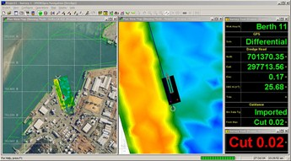
Không có tính năng cập nhật thông tin khi đo đạc, khả năng kết nối với các kiểu dữ liệu khác không linh hoạt; Yêu cầu máy tính phải có cấu hình cao, chỉ hoạt động tốt trên hệ điều hành Micrsoft Windows 32bit.
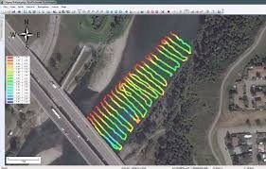
Hình 1 - Giao diện phần mềm HyPack Hình 2 - Giao diện phần mềm HydroPRO

2.1.2. HydroPRO: được phát triển bởi hãng Trimble - Hoa Kỳ
+ Chức năng: Dẫn đường trong đo đạc và xử lý số liệu;
+ Ưu điểm: Dễ cài đặt và sử dụng, tốc độ tính toán, xử lý nhanh; Cấu trúc dữ liệu rõ ràng, kết nối tương thích với nhiều kiểu thiết bị, cho phép cập nhật và quản lý nhiều thông tin trong quá trình đo đạc;Không yêu cầu máy tính phải có cấu hình cao, hoạt động ổn định và tương thích với tất cả các phiên bản của hệ điều hành Micrsoft Windows.
+ Nhược điểm: Mặc dù cho phép cập nhật thông tin khi đo đạc nhưng không cung cấp những tính năng truy xuất.
Để nâng cao hiệu quả của công tác xử lý số liệu khảo sát địa hình dưới nước, căn cứ các qui phạm về đo vẽ bản đồ địa hình dưới nước để xây dựng các module hỗ trợ trên nguyên tắc xử lý cơ bản như những tính năng của phần mềm thương mại đồng thời bổ sung thêm một số chức năng tính toán, hiệu chỉnh khác. Module sẽ được hoàn thành khối chức năng như sau:
Sử dụng các ngôn ngữ lập trình Visual C#, Borland Delphi hoặc Visual Basic chạy trên nền Microsoft Windows để xây dựng module xử lý các dữ liệu, nội dung bao gồm: Tổ chức các số liệu đã thu thập; Qui đổi hệ thống thời gian để đồng bộ các dữ liệu đo; Tính toán và ghép độ cao mực nước; Tính toán và hiệu chỉnh các sai số ảnh hưởng đến giá trị đo độ sâu; Ghép các thông tin phi tuyến khác; Lọc mật độ các điểm chi tiết theo tuyến đo.
2.2 Xây dựng thuật toán xử lý số liệu đo sâu
Đối tượng công tác đo sâu chỉ là các điểm chi tiết và đặc trưng của phương pháp đo sâu là đo động nên công tác tính toán được thực hiện trực tiếp từ các kết quả đo để thành lập bản đồ mà không cần phải tính bình sai, đánh giá độ chính xác.
Các số liệu được thu thập bằng nhiều thiết bị khác nhau do đó công tác tính toán xử lý số liệu đo sâu chỉ được thực hiện sau khi các dữ liệu đã được đồng bộ thời gian.
Để xử lý số liệu và thành lập bản đồ địa hình dưới nước cần phải có đầy đủ các dữ liệu đo đạc, các dữ liệu này phải được tổ chức và sắp xếp hợp lý trước khi tính toán. Kết quả của việc tính toán phải đảm bảo đáp ứng đúng yêu cầu độ chính xác của công tác thành lập bản đồ địa hình dưới nước hoặc với những yêu cầu cụ thể đặt ra theo mục đích sử dụng bản đồ.

2.2.1. Phương pháp qui đổi thời gian
Giá trị thời gian được lưu trữ trong cơ sở dữ liệu của Project đo sâu là giờ địa phương được lưu trữ dạng số thực tính đến phần trăm giây với dấu mốc “0” thời gian được tính từ thời điểm 0:00:00 AM ngày 01/01/1900. Trước khi truy xuất các kết quả phải qui đổi thống nhất sang định dạng ngày giờ tương ứng với dấu mốc “0” thời gian mới (theo tiêu chuẩn quốc tế ISO 8601: 1970-01-01T00: 00: 00Z), giá trị chênh lệch giữa mốc “0” thời gian mới này so với mốc “0” thời điểm 0:00:00 AM ngày 01/01/1900 được xác định là 315,594,000 giây.
Sử dụng hàm DateSerial trong ngôn ngữ Visual Basic hoặc hàm EncodeDate trong Borland Delphi để qui đổi thời gian theo cấu trúc như sau [18]:
DateSerial(1970,1,1)+(TimeOfData-315594000)/86400
EncodeDate(1970,1,1)+(TimeOfData-315594000)/86400
kết quả trả về là chuỗi thời gian.
Ví dụ: TimeOfData = 364,176,427 => kết quả: 7/17/1971 7:07:07 AM

2.2.2. Tính toán, hiệu chỉnh độ cao mực nước
Để xác định được độ cao của điểm đo sâu phải tính thông qua trung gian cao độ mực nước và độ sâu đo được ở từng thời điểm. Khi đã đồng bộ được về thời gian giữa các đại lượng trên thì độ cao của điểm đo được tính theo công thức:
(1)
h^{(t)} = h_{mn}^{(t)} - d^{(t)}
với h^{(t)}, h_{mn}^{(t)} và d^{(t)} lần lượt là độ cao, cao độ mặt nước và độ sâu của điểm i tại thời điểm (t).
Trường hợp vị trí khu đo cách xa với điểm quan trắc mực nước thì ảnh hưởng của sai số đo độ cao mặt nước đến kết quả đo là khá lớn, khi đó có thể sử dụng phương pháp tính cao độ mực nước dựa vào các giá trị của độ cao trắc địa và dị thường độ cao tại các điểm mốc như sau:
Giả sử khu vực đo vẽ đã có ít nhất 3 điểm lưới khống chế được xây dựng không thẳng hàng và mọi điểm đều đã xác định được độ cao trắc địa bằng công nghệ đo GPS và độ cao thủy chuẩn bằng phương pháp đo cao hình học, khi đó các giá trị dị thường độ cao của các điểm khống chế tương ứng tính theo công thức:
(2)
ξ_{i} = H_{i} - h_{i}
* Độ cao trắc địa của các điểm chi tiết trong đo sâu là độ cao điểm tâm antena của máy thu GPS nên độ cao mặt nước trong trường hợp này phải tính đến chiều cao từ tâm anten của máy thu GPS xuống đến mặt nước, giá trị này là một hằng số được xác định trong quá trình đo đạc.
Trong trường hợp không có độ cao trắc địa của điểm khống chế, có thể sử dụng kết quả dị thường nội suy từ mô hình EGM2008_(1’x1’ grid), tùy theo yêu cầu độ chính xác có thể sử dụng các phương pháp nội suy như sau:
+ Phương pháp nội suy gần đúng:
Giá trị dị thường độ cao tại điểm P(x,y) trong lưới (hình 2.3) được xác định theo dị thường của điểm gần với điểm P nhất, nếu chọn kích thước lưới của mô hình EGM08 là 1’x1’ thì khoảng cách nội suy lớn nhất theo phương pháp này sẽ là 0,71’.
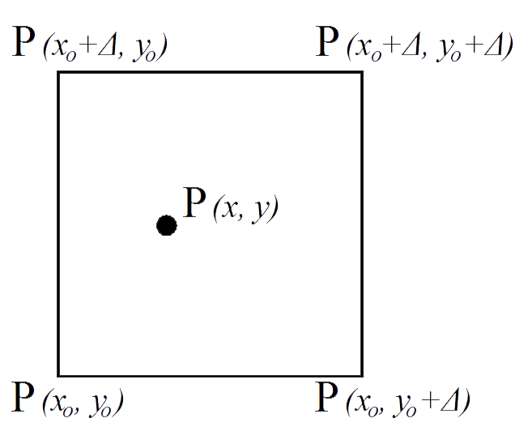

Hình 3 - Sơ đồ lưới nội suy
+ Phương pháp nội suy song tuyến:
Giá trị dị thường độ cao tại điểm P(x,y) trong lưới (hình 2.3) được xác định bởi dị thường độ cao của 4 điểm nút theo công thức nội suy song tuyến tính:
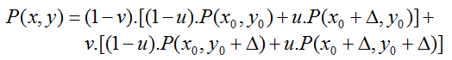
(3)

Trong đó:
$u=(x- x_{o})/∆$ ($x_{o}≤x ≤ x_{o}+ ∆$$x_{o}≤x ≤ x_{o}+ ∆$
$v=(y- y_{o})/∆$ ($y_{o}≤y ≤ y_{o}+ ∆$)
$$0≤u,v≤1$$
Sau khi đã xác định được dị thường độ cao của các điểm song trùng có thể tính toán được giá trị dị thường độ cao của tất cả các điểm theo hàm tuyến tính theo tọa độ B, L như sau:
(4)
ξ_{i} = a₀ + a₁B_{i} + a₂L_{i}
(5)
hoặc hàm song tuyến tính: ξ_{i} = a₀ + a₁B_{i} + a₂L_{i} + a₃ B_{i} L_{i}
Trong đó: B_{i}, L_{i} - là tọa độ trắc địa điểm mắt lưới nội suy tính theo đơn vị radian.
Các tham số a_{i} được xác định theo nguyên lý số bình phương nhỏ nhất từ hệ phương trình số hiệu chỉnh khi số lượng điểm song trùng tương ứng của lưới lớn hơn hoặc bằng 3 và 4:
(6)
V_{i} = a₀ + a₁B_{i} + a₂L_{i} - ξ_{i}
(7)
hoặc V_{i} = a₀ + a₁B_{i} + a₂L_{i} + a₃B_{i}L_{i} - ξ_{i}
Khi đã tính được các hệ số a_{i} có thể xác định được dị thường độ cao của một điểm đo chi tiết theo công thức (6) hoặc (7) đồng thời căn cứ vào độ cao trắc địa của điểm đo chi tiết hoàn toàn tính được độ cao thủy chuẩn của mặt nước tại vị trí điểm đo theo công thức (2).
Giá trị độ cao thủy chuẩn tính được ở trên chính là độ cao thủy chuẩn của điểm tâm pha anten của máy thu, độ cao thủy chuẩn của mặt nước sẽ là:
(8)
h_{mn} = h_{A} - ℓ
với h_{A} và ℓ tương ứng là độ cao thủy chuẩn tại tâm anten và khoảng cách từ tâm anten xuống mặt nước.

2.2.4. Hiệu chỉnh sai số đo độ sâu do độ chìm của tầu đo
Khi tiến hành đo độ sâu do không có tầu đo chuyên dụng nên thường sử dụng nên phương tiện nổi phục vụ đo sâu thường sử dụng tùy tiện, mặt khác cần phát biến của máy đo sâu không được lắp đặt tại vị trí cân bằng (tâm vận tốc tức thời) của tầu và thường được lắp đặt ở bên mạn tầu, khi tầu đo di chuyển với vận tốc thay đổi tăng lên thì phần đuôi của tầu có xu hướng chìm xuống. Điều đó dẫn đến trong quá trình đo tầu không ở trạng thái cân bằng như tại thời điểm kiểm nghiệm trước khi tiến hành đo.
Trường hợp khi đo sâu không được lắp đặt đồng thời với thiết bị bù dao động thì trước khi đo sâu phải đo đạc kiểm nghiệm [1] để xác định độ chìm của tầu đo. Căn cứ các kết quả kiểm nghiệm để xác định độ chìm tầu, làm cơ sở để hiệu chỉnh vào các giá trị độ sâu đo được theo công thức:
(9)
D^{(t)} = d^{(t)} + ∆h^{(t)}_{v}
Trong đó: - D^{(t)} là độ sâu sau khi hiệu chỉnh ở thời điểm (t);
- d^{(t)} là độ sâu đo được, ∆h^{(t)}_{v} là độ chìm tầu tương ứng với vận tốc v ở thời điểm (t).
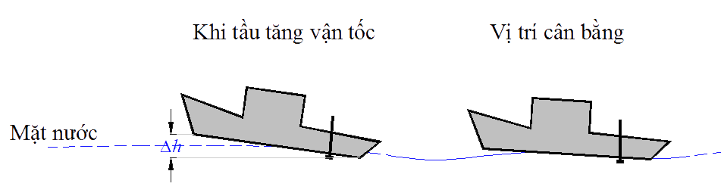

Hình 4 - Sai số ảnh hưởng đến độ sâu theo vận tốc của tầu đo
Bảng 1. Quy định về tốc độ giới hạn của phương tiện khảo sát [11]
STT | Tỷ lệ bản đồ | Tốc độ tối đa (hải lý)
1 | Từ 1/200 đến 1/500 | 2,0 - 3,0
2 | Từ 1/1.000 đến 1/2.000 | 3,0 - 4,0
3 | Từ 1/5.000 đến 1/10.000 | 4,0 - 5,0

2.2.5. Ghép các thông tin phi tuyến

Trong quá trình đo sâu, người đo liên tục phải cập nhật rất nhiều những thông tin phi tuyến khác, do phải hoạt động và làm việc trên tầu nên việc ghi chép rất khó khăn và khó đảm bảo sự an toàn để lưu trữ các thông tin, lưu trữ thông tin trên sổ sách không tức thời nên không đủ cơ sở cho việc tính toán ghép nối khi xử lý. Vì vậy phải tiến hành cập nhật các thông tin trực tiếp vào Project đo sâu trên máy tính. Khi xử lý, các thông tin này được xuất ra tệp tin với định dạng ASCII với nội dung gắn liền với các giá trị thời gian. Kết quả này được dùng để đồng bộ với cơ sở dữ liệu khác trong Project.

2.2.6. Lọc mật độ điểm theo tuyến đo
Căn cứ vào tỷ lệ bản đồ cần thành lập hoặc yêu cầu kỹ thuật chi tiết để xác định khoảng cách giữa các điểm trên tuyến đo.
Chọn điểm đầu tiên của tuyến đo làm gốc, lần lượt tính khoảng cách đến các điểm liền sau theo thứ tự, nếu điều kiện này thỏa mãn thì lưu lại giá trị và thay đổi điểm gốc khởi tính đồng thời tiếp tục lặp lại đến khi hoàn thành.
Bảng 2. Quy định về khoảng cách giữa các điểm trên tuyến đo [11]
Tỷ lệ bản đồ | Khoảng cách giữa các điểm độ sâu trên 1 tuyến đo (m)
Tỷ lệ bản đồ | Độ sâu ≤ 10m | Độ sâu >10m
1/200 | 2,0 | 3,0
1/500 | 5,0 | 5,0
1/1.000 | 5,0 | 8,0
1/2.000 | 10,0 | 15,0
1/5.000 | 25,0 | 35,0
1/10.000 | 50,0 | 80,0
2.3. Lựa chọn ngôn ngữ lập trình và lập trình các modul chương trình

2.3.1. Ngôn ngữ lập trình
Ngày nay, với sự phát triển vượt bậc của ngành công nghệ thông tin nên có rất nhiều công cụ và ngôn ngữ lập trình mạnh như Java, Objective-C, C++, C#, VBScript/ASP, Borland Delphi, Visual Basic, … Tuy nhiên, để giải quyết các bài toán không quá phức tạp theo những nội dung của đề tài này, tác giả đã cố gắng tìm hiểu, lựa chọn những phương án giải quyết và tìm thuật toán phù hợp để có thể sử dụng những ngôn ngữ lập trình cấp thấp, đơn giản nhất. Với mỗi bài toán cụ thể sẽ lựa chọn ngôn ngữ lập trình phù hợp để xử lý. Trong bài báo này đề cập và sử dụng kết hợp các ngôn ngữ lập trình hướng đối tượng và ngôn ngữ phát triển trong ứng dụng gồm: Visual C#, Visual Basic, Borland Delphi và AutoLisp.
Những ngôn ngữ này được cung cấp sẵn các công cụ trợ giúp xây dựng chương trình dễ dàng, mang tính trực quan và tiết kiệm thời gian, tận dụng được những thế mạnh của các phần mềm khác tạo sự dễ dàng và linh hoạt hơn, có thể nhìn thấy kết quả của từng thao tác và giao diện chương trình khi thực hiện, do đó hoàn toàn phù hợp với yêu cầu đề tài.

2.3.2. Môi trường thực thi của Module
Các module khối biên tập được viết bằng các ngôn ngữ lập trình: C#, VB và Borland Delphi hoạt động trên nền Microsoft Windows.
Ngôn ngữ lập trình AutoLisp hoạt động trong môi trường đồ họa AutoCAD, có khả năng tận dụng những tính năng sẵn có trong thư viện của AutoCAD.

2.3.3. Thiết kế tổng quan các module chương trình
Phân tích thiết kế hệ thống để xây thiết kế và xây dựng các module chương trình, tuy nhiên với từng bài toán cụ thể mà việc phân tích sẽ ở những mức độ khác nhau. Các bài toán đặt ra trong các module chương trình không thiên về việc xử lý các dữ liệu đầu vào mà chủ yếu là sử dụng những phương pháp và thuật toán phù hợp để giải quyết các vấn đề khi đã có các kết quả của số liệu đầu vào theo qui định.
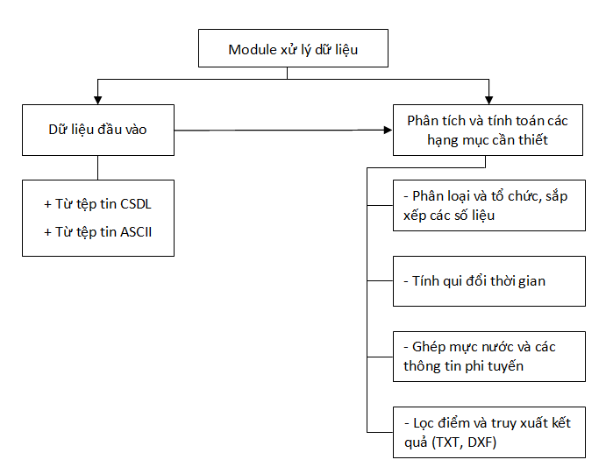

Hình 4 - Sơ đồ chức năng của module xử lý dữ liệu
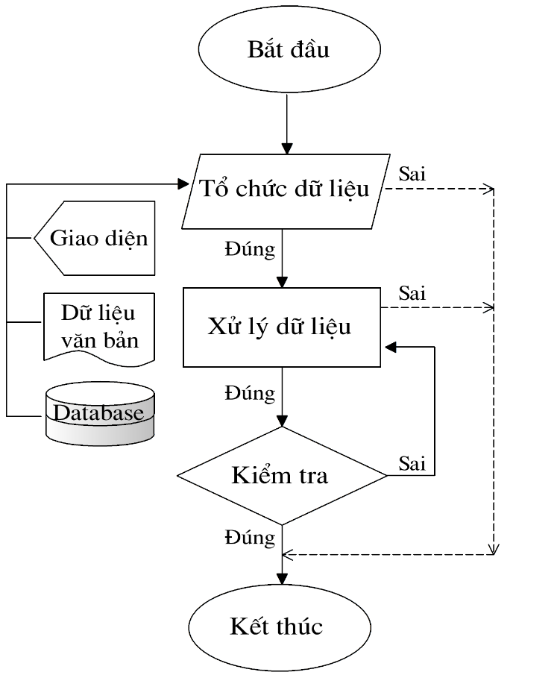

Hình 5 - Sơ đồ khối thuật toán xử lý dữ liệu
3. Thực nghiệm
Mục đích của công tác thực nghiệm nhằm thu thập dữ liệu khách quan, sử dụng số liệu thực nghiệm làm cơ sở kiểm chứng và đánh giá tính hiệu quả của công tác thực hiện. Trong phạm vi nghiên cứu của này, chúng tôi đã sử dụng phần mềm HydroPRO của hãng Trimble để đo đạc và xử lý dữ liệu.
Các máy móc, thiết bị phục vụ đo đạc thực nghiệm bao gồm:
+ Máy định vị GPS Trimble 5700; Máy đo sâu hồi âm đơn tia, 1 tần số HydroTrac; Máy quan trắc mực nước tự động Valeport M740; Máy đo dao động Motion Senso MRU; Máy tính chuyên dụng Panasonic CF-29; Mia thủy chí; Tầu khảo sát 33 CV; Phần mềm bản quyền HydroPRO v2.10 dẫn đường và thu thập số liệu.
Số liệu thực nghiệm được thu thập theo phương pháp đo sâu hiện đại, sử dụng máy đo sâu hồi âm và thiết bị định vị DGPS tại vị trí thuộc hạ lưu cầu Thăng Long trên sông Hồng trong phạm vi diện tích ~38ha (850m x 450m), thời gian thực nghiệm từ 8:35 AM đến 11:20 AM ngày 26/4/2016.
Trình tự các công tác thực hiện như sau:
3.1. Kết quả của công tác thực nghiệm
Sau khi hoàn thành công tác thực nghiệm tại hiện trường, toàn bộ các số liệu đã thu thập được kiểm tra đầy đủ trước khi tiến hành xử lý.
Số liệu quan trắc mực nước được thu thập bằng 2 phương pháp: đo mực nước bằng RTK và bằng máy đo mực nước tự động.
Kết quả đo đạc dùng để tính toán thực nghiệm bao gồm: Tọa độ và độ cao sau bình sai của các điểm khống chế; Project cơ sở dữ liệu đo sâu; Số liệu quan trắc mực nước bằng máy triều ký tự động ValePort; Chiều cao từ tâm anten của máy thu GPS (trạm động) xuống mặt nước; Băng giấy ghi giá trị độ sâu từ máy đo sâu;

3.2. Chạy chương trình Module xử lý số liệu
Kết quả chạy thử nghiệm module xử lý dữ liệu được thể hiện bằng những hình ảnh và số liệu như sau:
Bảng 3. Số liệu tọa độ và độ cao các điểm khống chế
STT | Tên điểm | Tọa độ |  | Độ cao
STT | Tên điểm | X (m) | Y (m) | h _{(Thủy chuẩn)} | H _{(Trắc địa)}
1 | TX-01 | 2334671.215 | 582884.200 | 8.904 | -19.513
2 | TX-02 | 2334754.693 | 583190.570 | 10.790 | -17.622
3 | TX-03 | 2334830.051 | 583445.054 | 10.317 | -18.091
4 | TX-04 | 2334874.994 | 583602.565 | 10.500 | -17.905
5 | TX-05 | 2334677.601 | 583885.797 | 10.743 | -17.654
(Hệ tọa độ VN2000, kinh tuyến trục 105º00’, múi chiếu 3º)
* Tệp tin dữ liệu độ cao mặt nước đo bằng máy triều ký tự động:
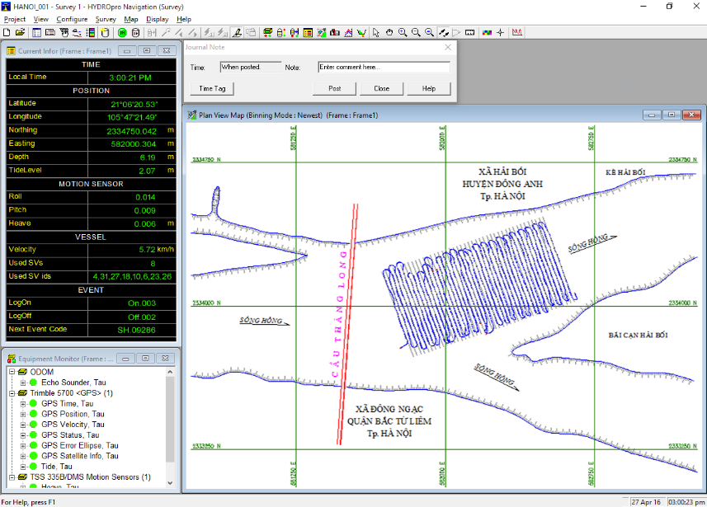

Hình 6 - Giao diện phần mềm HydroPRO khi đo thực nghiệm
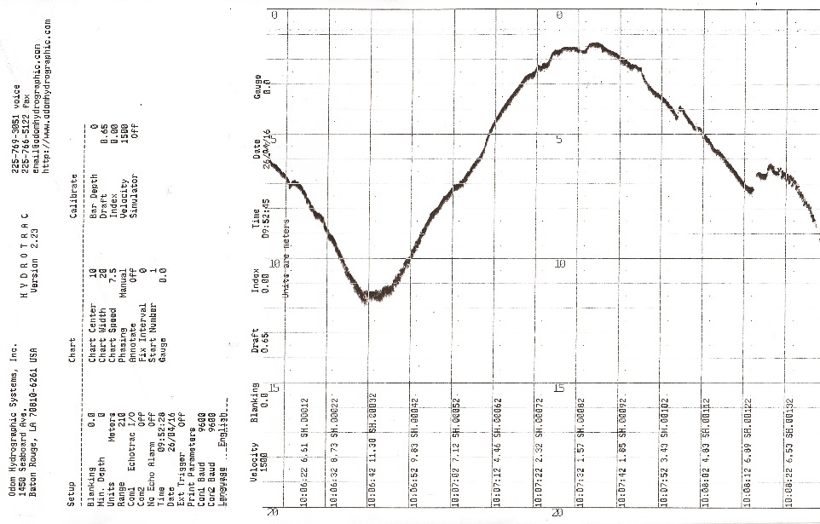

Hình 7 - Băng ghi kết quả độ sâu đo thực nghiệm in từ máy ODOM
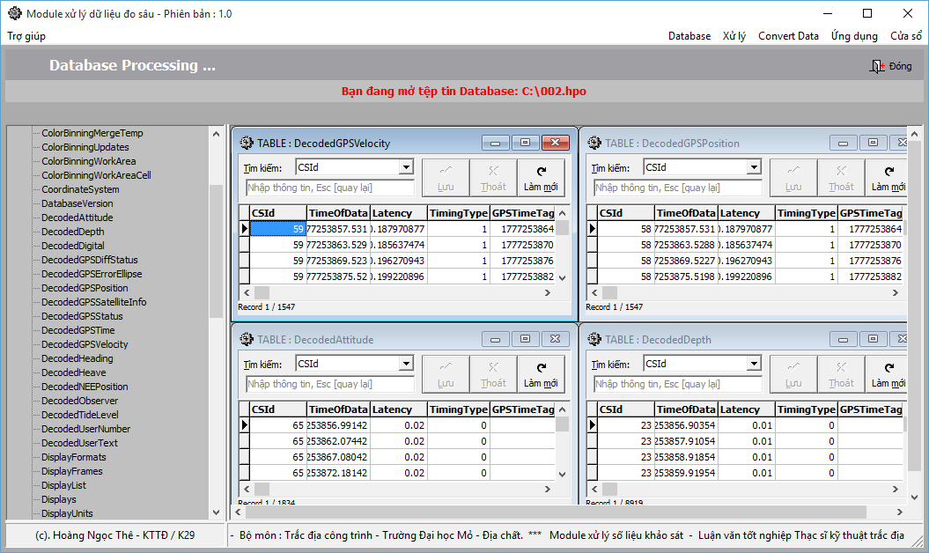

Hình 8 - Giao diện chương trình khi mở tệp tin CSDL
Chỉ khi Project đã được mở, tính năng truy xuất thông tin mới được phép thực hiện.
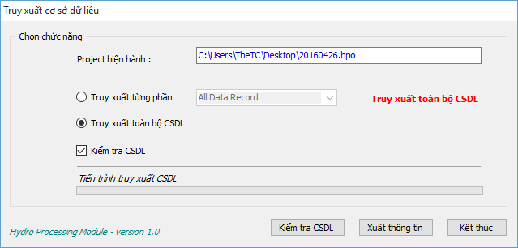

Hình 9 - Giao diện truy xuất các thành phần CSDL
* Các kết quả truy xuất thông tin CSDL như sau:
+ Attitude / các record số hiệu chỉnh do chuyển động của tầu theo phương ngang, dọc;
Cấu trúc: [Ngày, giờ, chuyển động quay của tàu quanh trục dọc và ngang]
Date Time Pitch Roll
4/26/2016 08:37:36 -0.03560472 -0.07888889
4/26/2016 08:37:42 -0.03857177 -0.07958701
4/26/2016 08:37:47 -0.06178465 -0.08412487
+ Depth / các record số liệu độ sâu;
Cấu trúc: [Ngày, giờ, độ sâu đo được bởi các kênh với tần số khác nhau]
Date Time DepthHighHz DepthLowHz
4/26/2016 08:37:36 5.06 0
4/26/2016 08:37:37 5.53 0
4/26/2016 08:37:38 5.53 0
4/26/2016 08:37:39 5.73 0
+ GPSPosition / các record tọa độ, độ cao và độ chính xác của các điểm đo trên hệ tọa độ WGS84;
Cấu trúc: [Ngày, giờ, vĩ độ (rad), kinh độ (rad), độ cao trắc địa và độ chính xác vị trí điểm trên hệ tọa độ WGS84]
Date Time Latitude Longitude Altitude Accuracy
4/26/2016 08:37:37 0.368194 1.846366 -25.721989 0.001950
4/26/2016 08:37:43 0.368195 1.846368 -25.755902 0.001941
4/26/2016 08:37:49 0.368196 1.846370 -25.513075 0.002013
+ GPSVelocity / các record tốc độ dịch chuyển của tầu đo;
Cấu trúc: [Ngày, giờ địa phương, ngày, giờ GPS, vận tốc (knot), vận tốc (km/h)]
Local (Date/Time) GPSTimeTag (Knot) (Km/h)
4/26/2016 08:37:37 4/26/2016 8:37:44 3.120 5.778
4/26/2016 08:37:43 4/26/2016 8:37:50 2.826 5.234
4/26/2016 08:37:49 4/26/2016 8:37:56 3.003 5.561
+ Heave / các record số hiệu chỉnh dao động của tầu đo theo phương đứng;
Cấu trúc: [Ngày, giờ, chuyển động lên, xuống của tàu]
Date Time Heave
4/26/2016 08:37:36 0.01
4/26/2016 08:37:42 0.06
4/26/2016 08:37:47 0.01
+ TideLevel / các record số liệu độ cao RTK;
Cấu trúc: [Ngày, giờ, độ cao]
Date Time TideLevel
4/26/2016 08:37:36 4.38273878
4/26/2016 08:37:42 4.33307827
4/26/2016 08:37:48 4.25234175
4/26/2016 08:37:54 4.44356941
4/26/2016 08:38:00 4.40326249
4/26/2016 08:38:06 4.17300923
4/26/2016 08:38:12 4.01349115
4/26/2016 08:38:18 4.45244669
+ Journal / các record thông tin ghi chú;
Cấu trúc: [Ngày, giờ, nội dung thông tin]
TimeOfEntry Message
07:59:24 26 Apr 16 : ***** LOGGING ON *****
08:01:28 26 Apr 16 : chay tu giua luong
08:06:15 26 Apr 16 : Dang lam thuc nghiem LV
08:16:38 26 Apr 16 : Dau bai can tl
08:21:46 26 Apr 16 : gan het bai can
08:22:14 26 Apr 16 : can ve phia bao hieu
08:22:29 26 Apr 16 : ngang bao hieu 162 bta
08:26:57 26 Apr 16 : dau bo lo
08:26:59 26 Apr 16 : gan moc tx-03
08:37:36 26 Apr 16 : test ghi chu xem
09:21:52 26 Apr 16 : bai vlxd
09:23:27 26 Apr 16 : tau nnv cty anh tung
09:23:29 26 Apr 16 : khe tram bom bo huu
09:23:37 26 Apr 16 : dau ke bo huu
09:45:23 26 Apr 16 : do ngang qua bai giua
11:20:00 26 Apr 16 : ***** LOGGING OFF *****
+ SurveyEventData / các record tọa độ phẳng;
Cấu trúc: [Ngày, giờ, mã điểm, tọa độ Northing / Easting]
Date Time Event Northing Easting
4/26/2016 08:37:36 On.1 2333779.926282 581773.382430
4/26/2016 08:37:37 P.1 2333781.279515 581775.461621
4/26/2016 08:37:38 P.2 2333782.558626 581777.548642
Sau khi các dữ liệu được truy xuất thành công, ứng dụng ghép mực nước sẽ cho phép được hoạt động.
Quá trình xử lý thực nghiệm sử dụng 3 phương pháp tính toán độ cao mặt nước là:
+ Ghép độ cao mặt ngước từ số liệu đo RTK;
+ Ghép độ cao mặt nước từ số liệu đo bằng máy triều ký tự động;
+ Tính toán và ghép độ cao mặt nước theo giá trị nội suy của dị thường độ cao.
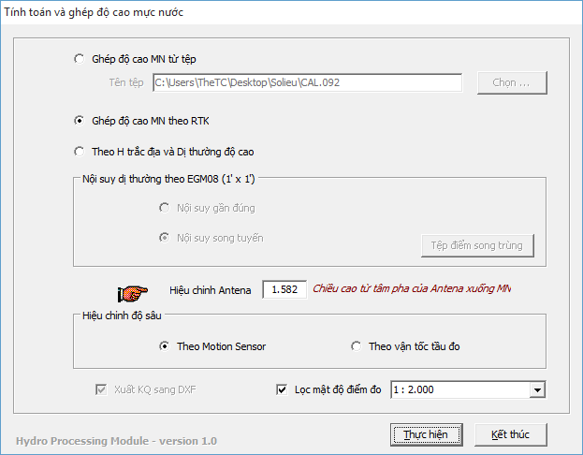

Hình 10 - Giao diện tính toán và ghép độ cao mặt nước
* Thành quả cuối cùng sau khi tính toán, hiệu chỉnh và ghép độ cao mặt nước:
Cấu trúc: [Ngày, giờ, tọa độ Northing / Easting, độ sâu thô, cao độ mặt nước, chuyển động lên, xuống của tàu, mã điểm, độ cao của điểm đo sâu]
Date Time Northing Easting Raw W.Level Heave Code Elev.
4/26/2016 08:37:38 2333781.273 581775.451 5.53 2.728 0.02 On.1 -2.78
4/26/2016 08:37:39 2333782.563 581777.555 5.53 2.728 0.03 P.2 -2.77
4/26/2016 08:37:40 2333783.963 581779.659 5.73 2.728 0.04 P.3 -2.96
4/26/2016 08:37:41 2333785.283 581781.663 5.90 2.728 0.05 P.4 -3.12

3.3. So sánh các kết quả tính toán
* So sánh kết quả tính độ cao (theo số liệu mực nước đo bằng máy đo mực nước tự động - Valeport M740) với kết quả tính bằng phần mềm NavEdit của hãng Trimble: Bảng 4. So sánh kết quả tính toán độ cao
Bảng 4. So sánh kết quả tính toán độ cao
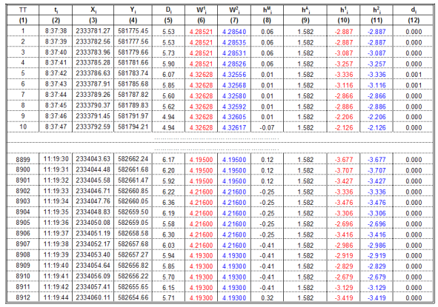
n = 8912, [dd] = 0.000580
Đánh giá độ chính xác giữa 2 phương pháp tính theo công thức: $m=1000x\sqrt{\frac{\left[dd\right]}{2n}}=0.180 mm$
Trong bảng 4:
Cột (5) : D_{i} - Độ sâu của điểm đo;
Cột (6) : W¹_{i} - Cao độ mặt nước so với mức “0” lục địa tính bằng module;
Cột (7) : W²_{i} - Cao độ mặt nước so với mức “0” lục địa tính bằng NavEdit;
Cột (8) : h^{M}_{i} - Số hiệu chỉnh bù sóng;
Cột (9) : h^{A}_{i} - Chiều cao antean thu GPS của trạm động;
Cột (10) : h¹_{i} - Độ cao so với mức “0” lục địa tính bằng module;
h¹_{i} = W¹_{i} - D_{i} - h^{M}_{i} - h^{A}_{i}
Cột (11) : h²_{i} - Độ cao so với mức “0” lục địa tính bằng NavEdit;
h²_{i} = W²_{i} - D_{i} - h^{M}_{i} - h^{A}_{i}
Cột (12) : d_{i} - Chênh lệch độ cao giữa 2 phương pháp tính;
d_{i} = h¹_{i} - h²_{i}
* So sánh kết quả tính độ cao (theo số liệu mực nước đo bằng RTK) với kết quả tính bằng phần mềm NavEdit của hãng Trimble:
Trong bảng 5:
Cột (5) : D_{i} - Độ sâu của điểm đo;
Cột (6) : W¹_{i} - Cao độ mặt nước so với mức “0” lục địa tính bằng module;
Cột (7) : W²_{i} - Cao độ mặt nước so với mức “0” lục địa tính bằng NavEdit;
Cột (8) : h^{M}_{i} - Số hiệu chỉnh bù sóng;
Cột (9) : h¹_{i} - Độ cao so với mức “0” lục địa tính bằng module;
h¹_{i} = W¹_{i} - D_{i} - h^{M}_{i}
Cột (10) : h²_{i} - Độ cao so với mức “0” lục địa tính bằng NavEdit;
h²_{i} = W²_{i} - D_{i} - h^{M}_{i}
Cột (11) : d_{i} - Chênh lệch độ cao giữa 2 phương pháp tính;
d_{i} = h¹_{i} - h²_{i}
Kết quả so sánh, đánh giá độ chính xác cho thấy các giá trị độ cao được tính bằng module và phần mềm NavEdit của hãng Trimble trên cùng một số liệu đo cho kết quả như nhau.
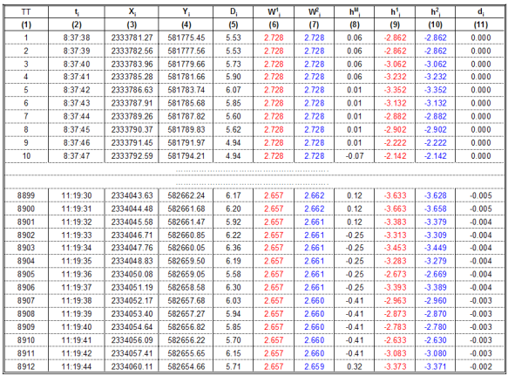
Bảng 5. So sánh kết quả tính toán độ cao
n = 8912, [dd] = 0.102610
Đánh giá độ chính xác giữa 2 phương pháp tính theo công thức: $m=1000x\sqrt{\frac{\left[dd\right]}{2n}}=2.399 mm$

3.4. Thảo luận
Từ kết quả nghiên cứu và công tác thực nghiệm trên, rút ra một số nhận xét sau đây:
- Số liệu đo sâu bằng phương pháp đo hiện đại đo được tính toán bằng module xử lý hoàn toàn tương tự với kết quả được xử lý bằng phần mềm thương mại của hãng Trimble cụ thể; ở bảng 4 chênh lệch độ cao với sai số trung phương m=0.180 mm, bảng 5 chênh lệch độ cao với sai số trung phương m = 2.399 mm.
- Phương pháp xử lý đơn giản và nhanh chóng, module hoạt động tốt trên cả hai bản của hệ điều hành Micrsoft Windows.
- Các module này có độ chính xác cao, đáp ứng các yêu cầu trong công tác xử lý số liệu đo sâu và sử dụng tốt trong thực tế sản xuất.
4. Kết luận
4.1. Kết luận
Sau thời gian nghiên cứu cơ sở lý thuyết và thành lập thử nghiệm một số module chuyên dụng hỗ trợ công tác xử lý số liệu khảo sát địa hình dưới nước. Trên cơ sở đó chúng tôi có những kết luận như sau:
- Ngày nay, việc sử dụng phương pháp đo sâu hiện đại để thành lập bản đồ đã được sử dụng phổ biến tại Việt Nam. Vì vậy, việc nghiên cứu xây dựng các module hỗ trợ trong công tác xử lý số liệu là hoàn toàn cần thiết.
- Từ kết quả nghiên cứu lý thuyết đã xây dựng được thuật toán và thành lập một số module ứng dụng phù hợp với việc xử lý số liệu, thực sự mang lại hiệu quả cao về mặt kỹ thuật và kinh tế, tránh được những phụ thuộc không cần thiết khi sử dụng các phần mềm thương mại.
- Các module chương trình đã được kiểm chứng qua số liệu thực tế trong phần thực nghiệm, kết quả cho thấy hoàn toàn phù hợp với các phần mềm thương mại và các kết quả đo đạc thực nghiệm trên hiện trường. Điều đó đã chứng tỏ được tính đúng đắn của thuật toán trong các module vừa thành lập, đáp ứng đúng với yêu cầu và mục đích nghiên cứu của đề tài và thực tế sản xuất.

4.2. Kiến nghị
- Đặc điểm của công tác đo sâu là sự kết hợp của nhiều loại thiết bị và công nghệ tiên tiến, do đó để nâng cao hiệu quả và độ chính xác của công tác khảo sát địa hình dưới nước cần phải tiếp tục nghiên cứu và hoàn thiện công nghệ đo đạc và xử lý số liệu.
- Cần tiếp tục xây dựng các chỉ tiêu kỹ thuật tương xứng với sự tiến bộ của khoa học công nghệ, bổ sung các văn bản pháp lý cho phép vận dụng công nghệ đo đạc tiên tiến vào công tác khảo sát và thành lập bản đồ dưới nước.
Lời cảm ơn
Các kết quả nghiên cứu của bài báo này là sản phẩm của đề tài cấp bộ “Nghiên cứu giải pháp kết hợp công nghệ đo sâu hồi âm và các công nghệ địa không gian hiện đại thành lập bản đồ địa hình đáy sông/kênh phục vụ công tác đảm bảo an toàn giao thông đường thủy” mã số: B2022-MDA-09. Các tác giả xin gửi lời cảm ơn đến Bộ Giáo dục và Đào tạo, Trường Đại học Mỏ - Địa chất đã hỗ trợ chúng tôi trong các nghiên cứu này.
Tài liệu tham khảo
1. Bộ Tài nguyên và Môi trường (2011), 27/2011/TT-BTNMT, Quy định về kiểm nghiệm và hiệu chỉnh một số thiết bị đo đạc bản đồ biển.
2. Đặng Nam Chinh, Phạm Hoàng Lân (2003), Bài giảng trắc địa biển, Trường Đại học Mỏ - Địa chất, Hà nội.
3. Đặng Nam Chinh (2010), “Nghiên cứu hoàn thiện các chỉ tiêu kỹ thuật và quy trình công nghệ đo đạc biển ở Việt Nam”, Báo cáo tổng kết đề tài KH&CN cấp bộ (Bộ Giáo dục và Đào tạo). Mã số: B-2007-02-35, 8/2010.
4. Đặng Nam Chinh, Đặng Minh Tuấn, “Một số phương pháp xác định mật độ điểm đo sâu hợp lý trong đo vẽ thành lập bản đồ đáy biển sử dụng máy đo sâu đơn tia”, Tạp chí KHKT Mỏ - Địa chất – số 29/01-2010.
5. Hướng dẫn sử dụng tham số tính chuyển từ hệ tọa độ quốc tế WGS-84 sang hệ tọa độ quốc gia VN-2000…, Số 1123/ĐĐBĐ-CNTĐ, Cục đo đạc và bản đồ (2007)
6. Phạm Hoàng Lân (1998), Cơ sở Trắc địa biển, Bài giảng cho học viên cao học Trắc địa, Đại học Mỏ - Địa chất Hà Nội.
7.Đỗ Xuân Lôi (2004), Cấu trúc dữ liệu và giải thuật, NXB Đại học Quốc gia, Hà Nội.
8. Dương Quốc Lương, “Ứng dụng công nghệ mới trong đo đạc và thành lập bản đồ địa hình đáy biển”, Tạp chí Trắc địa - Bản đồ, Hội Trắc địa - Bản đồ - Viễn thám Việt Nam - số 1-2008.
9. Đào Xuân Quang (2007), Công nghệ khảo sát trong các dự án công trình biển, (EGS Việt Nam, Hà Nội).
10. Quy định kỹ thuật về việc khảo sát lập bình đồ độ sâu, Tổng công ty Bảo đàm An toàn hàng hải Miền Bắc.
11. Quy định cơ sở toán học, độ chính xác nội dung và ký hiệu bản đồ địa hình đáy biển tỷ lệ 1:10000. Tổng cục Địa chính – 1998.
12. Nguyễn Quang Thắng, Trần Viết Tuấn (2009), Trắc địa công trình biển, Bài giảng cho học viên cao học Trắc địa, Đại học Mỏ -Địa chất Hà Nội.
13. Trần Viết Tuấn, Phạm Văn Quang, Hoàng Ngọc Thê (2015), “Nghiên cứu ứng dụng công nghệ RTK thành lập bản đồ địa hình đáy biển ven bờ tỷ lệ lớn”, Tạp chí Tài nguyên và Môi trường, Kỳ 1 – tháng 11/2015.
14. Jamie MacMahan, Hydrographic surveying from personal watercraft, Journal of Surveying Engineering, February 2001.
ABSTRACT
Research on building a number of data processing program modules in underwater topographic survey
The article has the content of researching solutions and building algorithms, setting up a computer program to build application modules, so that it can simultaneously process many different formats of measurement data needed, in which the processing is further integrated for different data sources (forms) while ensuring results and accuracy, speeding up the implementation schedule and suitable for actual production conditions in Vietnam. Vietnam. Good calculation and data processing will meet the progress and quality requirements. Thereby helping to speed up the progress of other related steps in the project, contributing to improving economic efficiency in construction works. The correctness of the problems raised has been verified through experimental examples.

* Tác giả liên hệ Email: leductinh@humg.edu.vn

